Отчёт по лабораторной работе №13
Фильтр пакетов
Щемелев Илья Владимирович
Содержание

1 Цель работы
Получить навыки настройки пакетного фильтра в Linux.

2 Ход выполнения

2.1 Управление брандмауэром с помощью firewall-cmd
- Для выполнения административных операций получены полномочия суперпользователя.
В терминале выполнен вход в привилегированную оболочку командой su -, после чего дальнейшие действия выполнялись от имени root.
- Определена зона брандмауэра, используемая по умолчанию.
С помощью команды firewall-cmd –get-default-zone установлено, что зоной по умолчанию является public, что указывает на активную стандартную зону для сетевого интерфейса системы.
- Получен список доступных зон firewalld.
Командой firewall-cmd –get-zones выведен перечень зон, включая public, home, internal, trusted и другие, что подтверждает стандартную конфигурацию межсетевого экрана.
- Просмотрены службы, доступные для использования в правилах брандмауэра.
Командой firewall-cmd –get-services получен полный список предопределённых сервисов, таких как ssh, cockpit, vnc-server и другие, которые могут быть добавлены в зоны.
- Определены службы, разрешённые в текущей зоне.
С помощью команды firewall-cmd –list-services установлено, что в зоне public разрешены службы cockpit, dhcpv6-client и ssh.
- 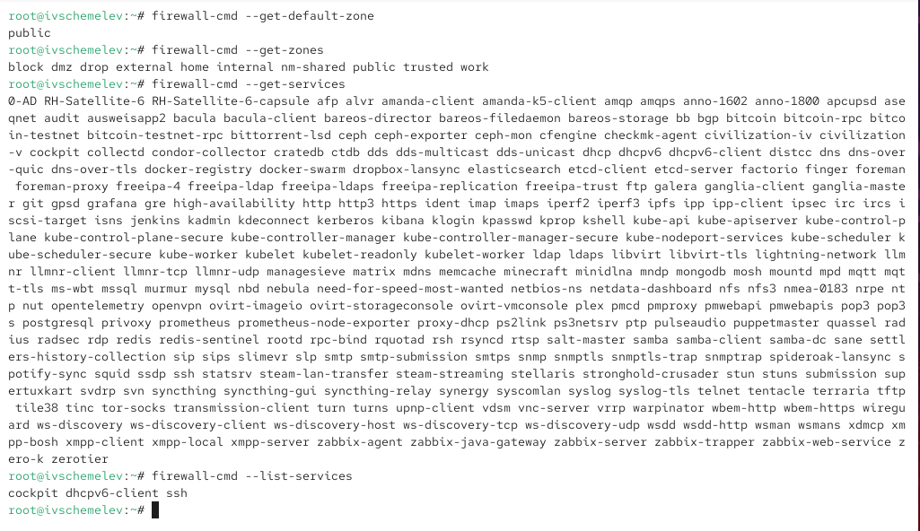
- Службы текущей зоны
- Выполнено сравнение вывода команд firewall-cmd –list-all и firewall-cmd –list-all –zone=public.
В обоих случаях отображается идентичная информация, поскольку зона public является зоной по умолчанию и одновременно активной зоной системы.
- 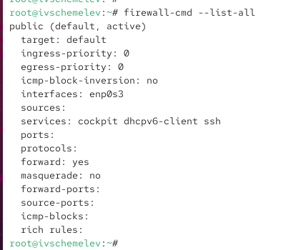
- Вывод firewall-cmd –list-all
- 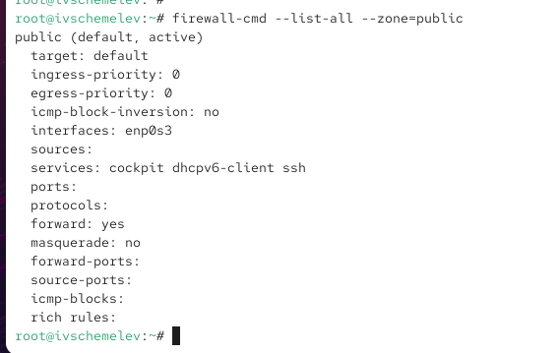
- Вывод firewall-cmd –list-all –zone=public
- В конфигурацию времени выполнения брандмауэра добавлен сервис VNC.
Командой firewall-cmd –add-service=vnc-server сервис vnc-server был успешно добавлен в зону public.
- Выполнена проверка добавленного сервиса.
При выводе конфигурации с помощью firewall-cmd –list-all подтверждено присутствие сервиса vnc-server в списке разрешённых сервисов зоны.
- 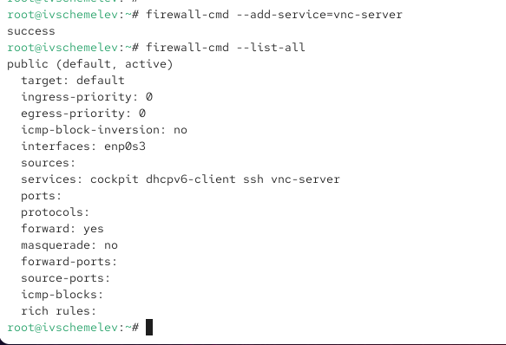
- Проверка добавленного сервиса
- Выполнен перезапуск службы firewalld.
Перезапуск выполнен с целью проверки сохранности ранее внесённых изменений.
- После перезапуска службы firewalld выполнена повторная проверка конфигурации.
Установлено, что сервис vnc-server отсутствует в списке разрешённых сервисов.
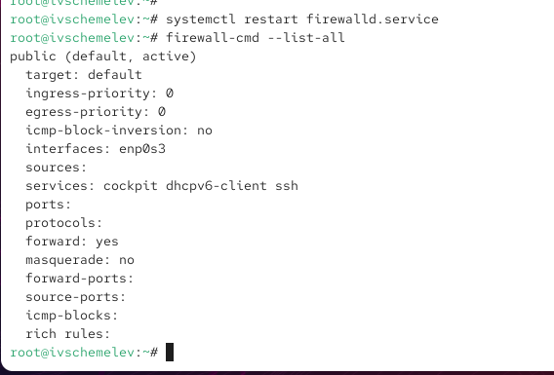
Сервис vnc-server отсутствует после перезапуска
Пояснение причины:
Сервис vnc-server был добавлен только в конфигурацию времени выполнения. При перезапуске службы firewalld runtime-конфигурация сбрасывается и загружается постоянная конфигурация, в которой данный сервис отсутствовал.
- Сервис vnc-server добавлен в постоянную конфигурацию брандмауэра.
Использование параметра –permanent обеспечивает сохранение правила на диске.
- Выполнена проверка конфигурации сразу после добавления сервиса в permanent.
Сервис vnc-server по-прежнему не отображается в выводе, так как изменения в постоянной конфигурации не применяются автоматически к конфигурации времени выполнения.
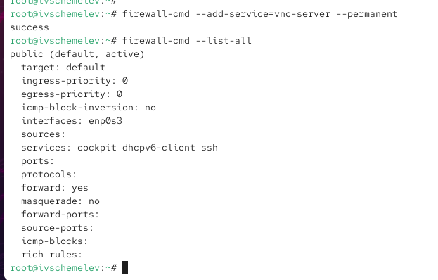
Runtime-конфигурация без изменений
- Выполнена перезагрузка конфигурации firewalld.
После выполнения reload постоянная конфигурация была применена к текущей, и сервис vnc-server появился в списке разрешённых.
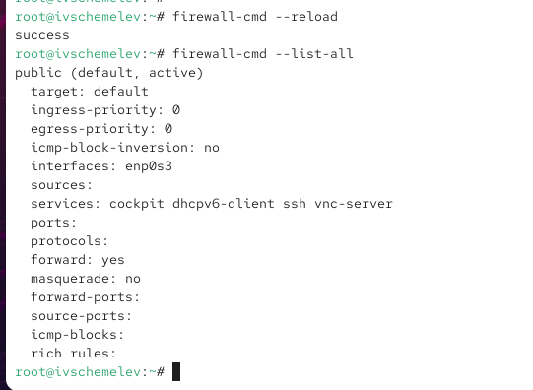
Применение permanent-конфигурации
- В постоянную конфигурацию межсетевого экрана добавлен порт 2022 протокола TCP.
После добавления порта выполнена перезагрузка конфигурации firewalld для применения изменений.
- Выполнена итоговая проверка конфигурации брандмауэра.
Установлено, что порт 2022/tcp присутствует в списке открытых портов, а сервис vnc-server корректно добавлен в конфигурацию зоны public.
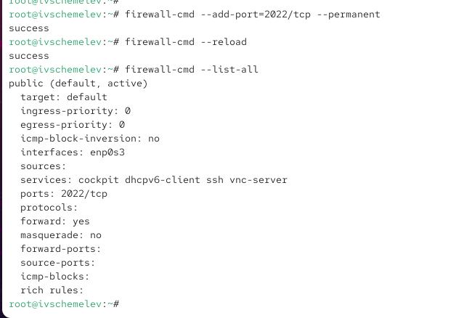
Итоговая конфигурация firewalld

2.2 Управление брандмауэром с помощью firewall-config
- Осуществлён запуск графического интерфейса управления брандмауэром.
В терминале под учётной записью пользователя выполнен запуск утилиты firewall-config.
При запуске был запрошен пароль пользователя с административными полномочиями для управления службой firewalld. После аутентификации интерфейс был успешно открыт.
- Выполнен переход к постоянной конфигурации брандмауэра.
В верхней части окна в параметре Configuration из выпадающего списка выбрано значение Permanent, что обеспечивает сохранение всех вносимых изменений в постоянной конфигурации и их автоматическую загрузку после перезагрузки системы.
- В зоне public включены службы http, https и ftp.
В списке зон выбрана зона public, после чего на вкладке Services отмечены соответствующие службы. Данные действия разрешают доступ к веб-сервисам и FTP-серверу через межсетевой экран.
- 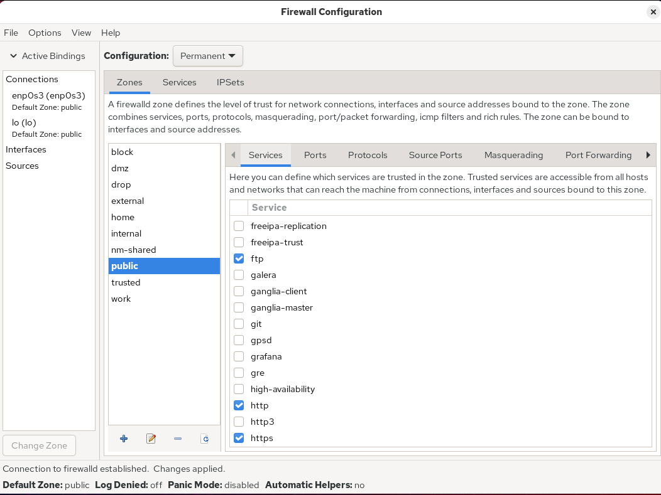
- Включение служб http, https и ftp
- В зону public добавлен порт 2022 с протоколом UDP.
На вкладке Ports нажата кнопка Add, в открывшемся диалоговом окне указан порт 2022 и выбран протокол udp, после чего изменения подтверждены нажатием кнопки OK.
- 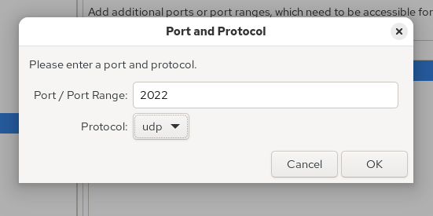
- Добавление порта 2022/udp
- Утилита firewall-config закрыта после завершения конфигурирования.
Все изменения были сохранены в постоянной конфигурации брандмауэра, но ещё не применены к конфигурации времени выполнения.
- Выполнена проверка текущей конфигурации брандмауэра через терминал.
При просмотре конфигурации с помощью команды firewall-cmd –list-all установлено, что добавленные службы и порт отсутствуют в выводе, так как изменения были выполнены в режиме Permanent и ещё не применены к runtime-конфигурации.
- Выполнена перезагрузка конфигурации firewalld.
После выполнения reload постоянная конфигурация была применена к конфигурации времени выполнения. Повторный просмотр настроек подтвердил наличие добавленных служб и порта.
- 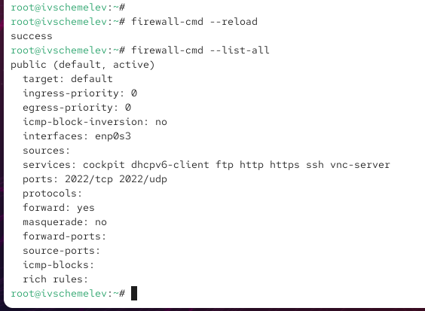
- Применение permanent-конфигурации

2.3 Самостоятельная работа
- В постоянную конфигурацию брандмауэра добавлена служба telnet с использованием командной строки.
Служба telnet добавлена в зону public как постоянная, после чего конфигурация была перезагружена для применения изменений.
- С помощью графического интерфейса firewall-config в зону public добавлены службы imap, pop3 и smtp.
Для каждой службы была установлена отметка на вкладке Services при активном режиме Permanent, что обеспечило сохранение конфигурации на диске.
- 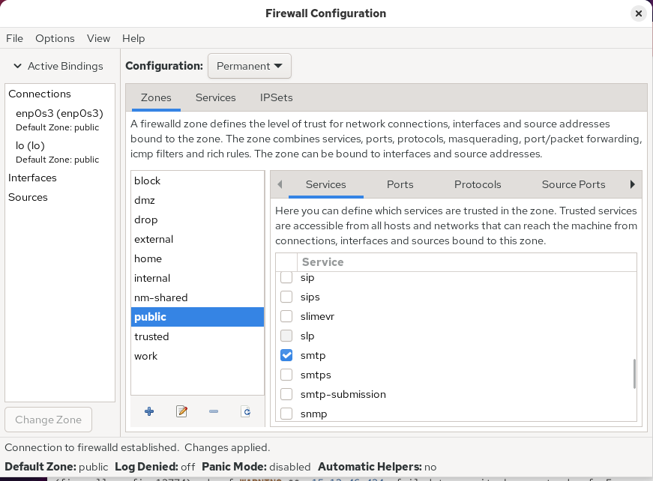
- Добавление служб imap, pop3 и smtp через GUI
- Выполнена итоговая проверка конфигурации межсетевого экрана.
Просмотр конфигурации подтвердил, что службы telnet, imap, pop3, smtp, а также ранее добавленные http, https, ftp, vnc-server и порт 2022/tcp, 2022/udp присутствуют в зоне public.
Таким образом, конфигурация является постоянной и будет автоматически активирована после перезагрузки системы.
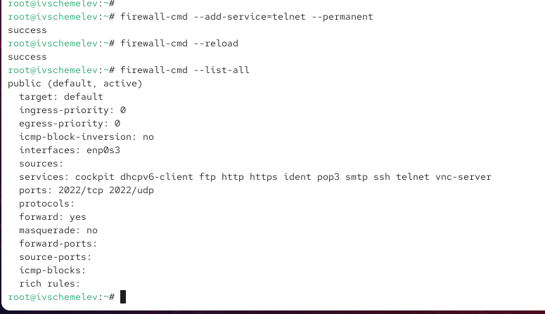
Итоговая конфигурация firewalld

3 Контрольные вопросы
- Перед началом работы с менеджером конфигурации брандмауэра firewall-config должна быть запущена служба firewalld.
Данная служба является фоновым демоном, который управляет правилами межсетевого экрана. Без её запуска графический интерфейс firewall-config не сможет подключиться к системе управления брандмауэром и применить настройки.
- Для добавления UDP-порта 2355 в конфигурацию брандмауэра в зоне по умолчанию используется команда:
firewall-cmd –add-port=2355/udp.
Эта команда добавляет указанный порт в конфигурацию времени выполнения активной зоны.
- Для отображения полной конфигурации брандмауэра для всех зон применяется команда:
firewall-cmd –list-all-zones.
Она выводит параметры всех зон, включая разрешённые службы, открытые порты, интерфейсы и дополнительные правила.
- Для удаления службы vnc-server из текущей (runtime) конфигурации брандмауэра используется команда:
firewall-cmd –remove-service=vnc-server.
Удаление производится только из конфигурации времени выполнения и не затрагивает постоянную конфигурацию, если не указан параметр permanent.
- Для активации новой конфигурации, добавленной с использованием параметра –permanent, применяется команда:
firewall-cmd –reload.
Эта команда перечитывает постоянную конфигурацию и применяет её к текущей рабочей конфигурации брандмауэра.
- Для проверки того, что новая конфигурация была добавлена в текущую зону и является активной, используется команда:
firewall-cmd –list-all.
Она отображает параметры активной зоны, включая разрешённые службы и открытые порты.
- Для добавления сетевого интерфейса eno1 в зону public используется команда:
firewall-cmd –zone=public –add-interface=eno1.
После выполнения команды указанный интерфейс будет привязан к выбранной зоне.
- Если при добавлении нового интерфейса в конфигурацию брандмауэра зона не указана явно, интерфейс будет добавлен в зону по умолчанию.
Зона по умолчанию определяется настройками firewalld и может быть просмотрена с помощью команды firewall-cmd –get-default-zone.

4 Заключение
В ходе выполнения работы были изучены и отработаны основные способы управления межсетевым экраном firewalld с использованием как командной строки, так и графического интерфейса firewall-config. Были рассмотрены различия между конфигурацией времени выполнения и постоянной конфигурацией, а также порядок применения изменений. Полученные навыки позволяют настраивать доступ к сетевым службам и портам, обеспечивая корректную и устойчивую работу системы после перезагрузки.

